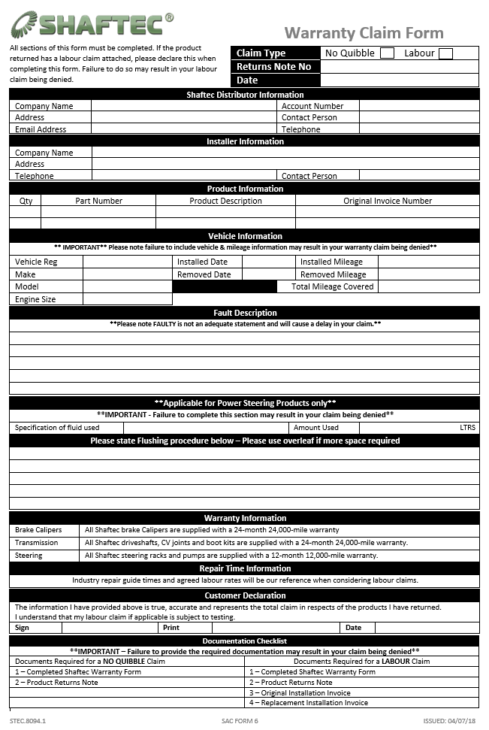
JFJCILGJCIHJIOJHIOFJ .

